Памятка для преподавателя:
1. Учебный ассистент не может работать преподавателем на факультете (относится к магистрам и аспирантам)
2. Учебный ассистент не может обучаться на курсе, студентам которого преподается дисциплина, к реализации которой он привлекается
3. При переносе дисциплины на другой модуль преподаватель должен оповестить Колбасову Яну Борисовну.
- Если кандидат в ассистенты не слушал курс, на который он претендует, то заявитель должен обосновать необходимость именно в этом кандидате (например, курс ранее не читался вообще или курс тематически близок курсу, который кандидат успешно прослушал, у кандидата очень высокий рейтинг и т.п.).
- Если подается заявка по одной дисциплине более чем на одного ассистента, то заявитель должен обосновать данную необходимость.
- При заполнении заявки, в графе «исполнение обязанности учебным ассистентом» нужно отметить «по договору» и «из средств ФАР». Так же имеется возможность выбора за «кредиты».
Создание заявки преподавателем.

- Расположение: https://lk.hse.ru/ - Учебные сервисы – Учебный ассистент.

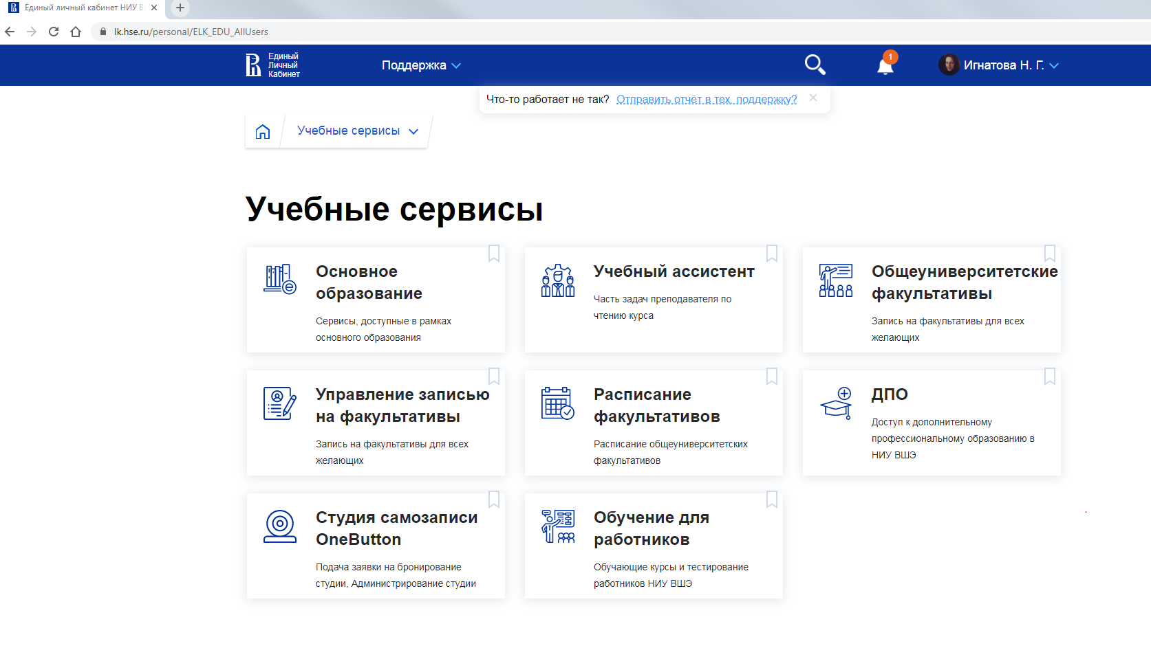

- Далее преподаватель заполняет все пункты заявки, которые отмечены *и нажимает на кнопку «Отправить на утверждение».
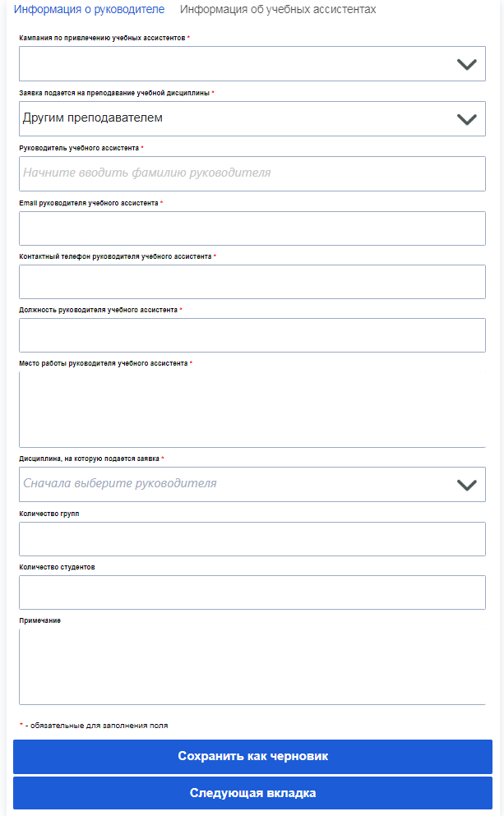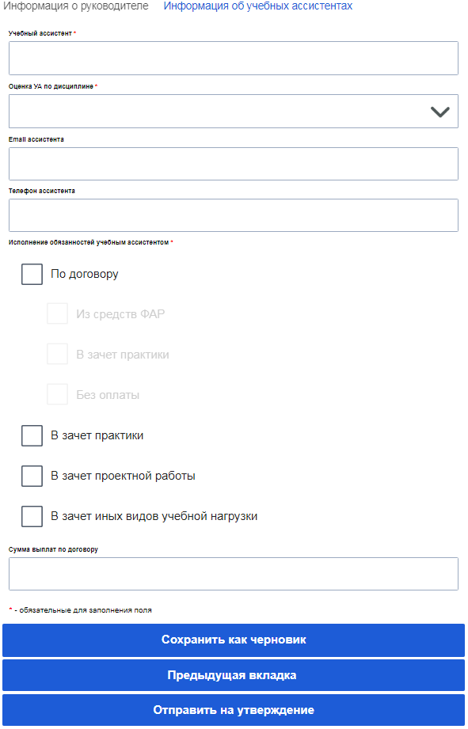
- После подачи заявки преподавателю на корпоративную почту придет оповещение об отправленной заявке на Учебного ассистента с возможностью просмотра данных.
- После того как заявка на ассистента будет утверждена/отклонена администратором, курирующим кампанию, преподавателю также придет оповещение на корпоративную почту.

